2017 －2018 学年第一学期

组号：G14

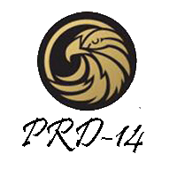

会议记录



实验课程名称PRD

专业班级 软件工程1504

学号 31501400 31501399 31501401

31501403 31501405

学 生 姓 名 韩佳鑫 胡泽宇 葛鑫志

金志超 林康

实验指导老师 杨枨

|  |  |  |  |
| --- | --- | --- | --- |
| 会议地点 | 图书馆 | 会议时间 | 2017年12月15日 |
| 主持人 | 韩佳鑫 | 记录人 | 韩佳鑫 |

|  |  |
| --- | --- |
| 参会人员 | 韩佳鑫 胡泽宇 葛鑫志 金志超 林康 王芸琦 陈璋 |
| 会议主题 | 和游客代表确认界面原型高保真 |
| 会议内容：   1. 给两位游客代表看网站的首页，两位游客代表都比较满意。   下一阶段内容：  准备召开JAD会议。 | |